Ссылки на электронные ресурсы
по обучению инвалидов и лиц с ОВЗ в Ростовской области

- Инклюзивное профессиональное образование Государственное бюджетное профессиональное образовательное учреждение Ростовской области «Новочеркасский колледж промышленных технологий и управления»
http://incl-nkptiu.ru/
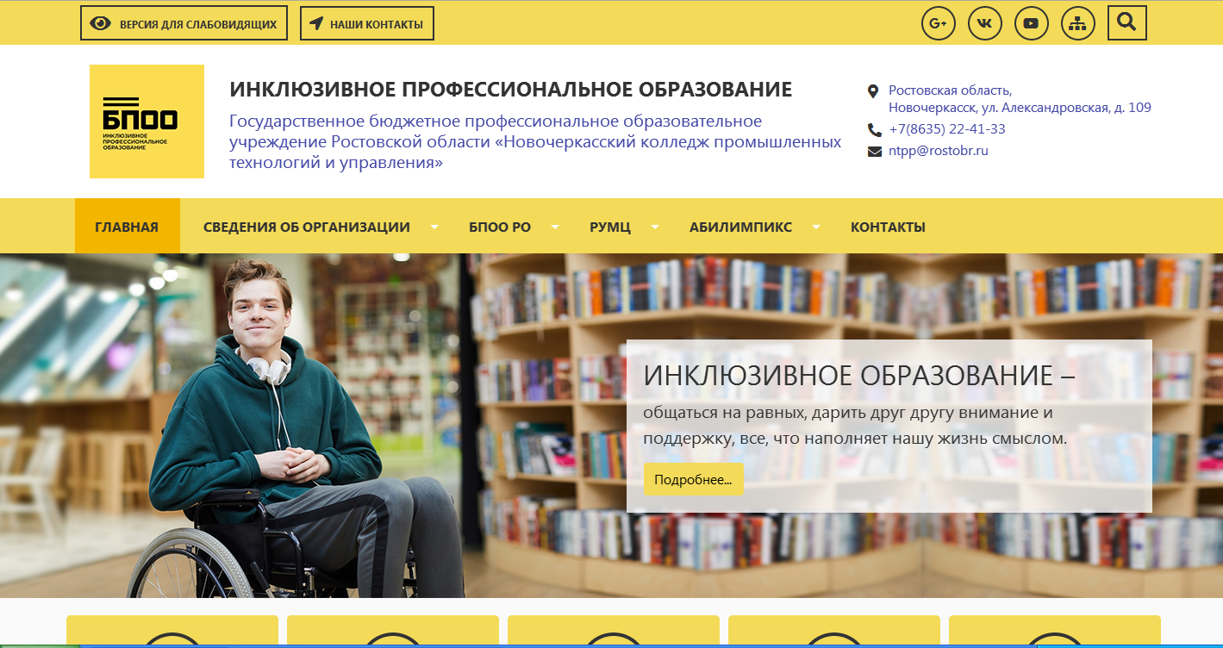
- Горячая линия по обучению инвалидов и лиц с ОВЗ
Инклюзивное профессиональное образование » Горячая линия (incl-nkptiu.ru)
